新 书 推 荐

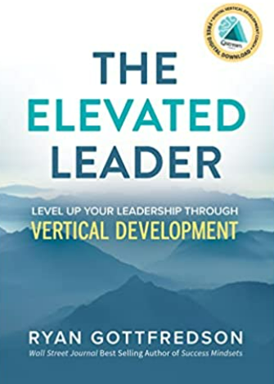
中文书名：《提升型领导：通过纵向发展提升领导力》
英文书名：The Elevated Leader: Level Up Your Leadership Through Vertical Development
作 者：Ryan Gottfredson
出 版 社：Morgan James Publishing
代理公司：Waterside/ANA/Susan Xia
页 数：264页
出版时间：2022年10月
代理地区：中国大陆
审读资料：电子稿
类 型：经管

内容简介：

要提升，领导者需要以不同的方式发展。他们需要纵向发展。
领导人面临的变化比以往任何时候都要持久和剧烈。他们需要提高在焦虑、压力、不确定性和复杂性中有效运作的能力。
根植于神经科学和思维-领导关系的力量，《提升型领导者》带来了前沿的见解和工具，帮助领导者理解纵向发展的变革力量，传统的横向发展努力只能是渐进式的。
《华尔街日报》和《今日美国》畅销书作者瑞安·戈特弗雷德森提供了一个指南，其中包含了关于思维-领导关系的最新研究和发现，以帮助领导者提高其认知和情感成熟度。
在《提升型领导者》中，读者将...
- 加深当前的纵向自我意识
- 意识到可以发展更高认知和情感成熟度的领域
- 发现通常被忽视的提升思维的关键
- 学习提升思维水平以提升其领导力的步骤和技巧
- 不仅提升自己的领导力，还能提升与其合作的领导者的能力

戈特弗雷德森引导读者踏上深入、内省的旅程，使他们能够超越目前的高度，从而更有效地驾驭日益充满挑战的世界，并在其影响范围内产生更大的积极和令人振奋的影响。

作者简介：

瑞安·戈特弗雷德森博士（Ryan Gottfredson）是一位领先的领导力发展作家，研究人员和顾问。他主要通过关注思维模式帮助组织纵向发展其领导者。他著有《华尔街日报》和《今日美国》的畅销书《成功心态》（Success Mindsets）。他还是加州州立大学富勒顿分校商业与经济学院的领导力专业教授。他拥有印第安纳大学组织行为与人力资源博士学位和杨百翰大学文学学士学位。作为一名顾问，瑞安与组织合作，培养领导者并改善企业文化(集体心态)。他曾与CVS Health（前130名领导者），德国电信（2000多名领导者中的500多名）和数十家其他组织的高层领导团队合作。瑞安是一位受人尊敬的权威人士和研究人员，研究与领导力、管理和组织行为相关的话题，他在各种期刊上发表了19篇文章，包括：《领导力季刊》，《管理学报》，《组织行为学报》，《商业地平线》，《领导力和组织研究学报》和《领导力研究学报》。2015年以来，他的研究被引用超过2500次。他居住在加利福尼亚州阿纳海姆市。可以通过https://www.ryangottfredson.com/ 联系瑞安。

媒体评价：

“在我们这个快速发展的世界中，比以往任何时候都更需要高级领导服务，以便与所有利益相关者一起创造工作环境，为所有人创造价值，为更大的利益创造价值。瑞安提出了一个非常有说服力的愿景、策略和计划，将我们的领导力提升到一个更高的绩效和服务水平。” ----艾伦·穆拉利（Alan Mulally），波音商用飞机公司和福特汽车公司前首席执行官

请将反馈信息发至：夏蕊（Susan Xia）
安德鲁·纳伯格联合国际有限公司北京代表处
北京市海淀区中关村大街甲59号中国人民大学文化大厦1705室
邮编：100872
电话：13581679124
传真：010-82504200
Email：Susan@nurnberg.com.cn
网址：http://www.nurnberg.com.cn
微博：http://weibo.com/nurnberg
豆瓣小站：http://site.douban.com/110577/

